親子共讀學習單9

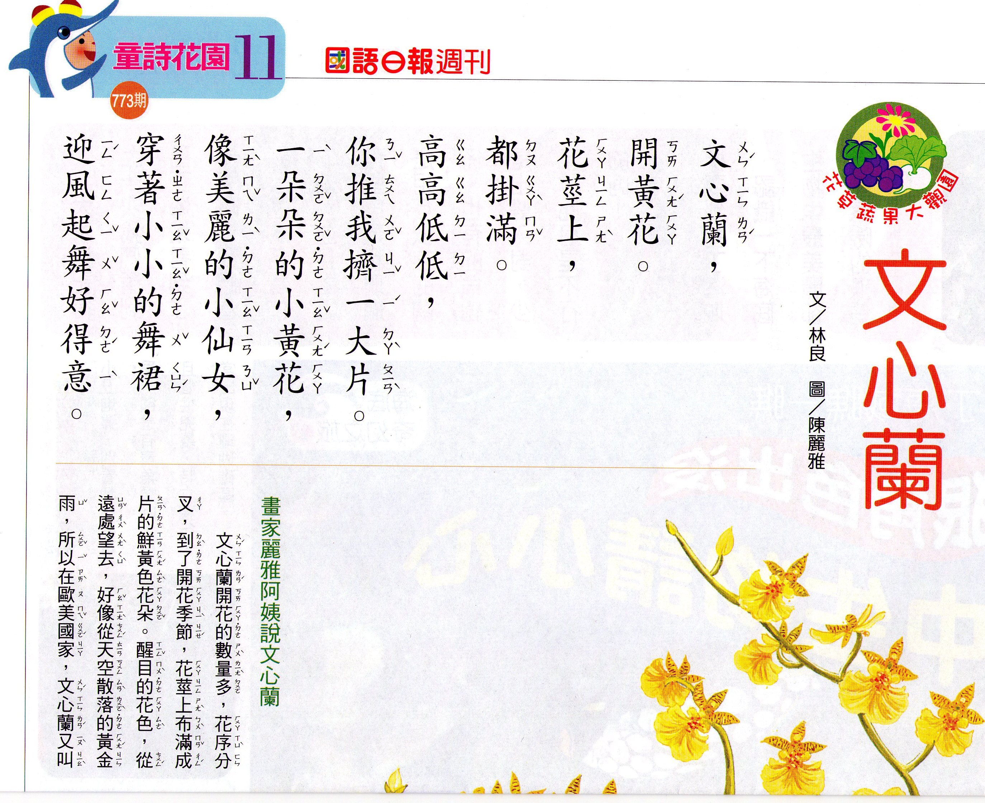
親愛的家長您好：這是一篇有關文心蘭之童詩，請您能聽孩子朗讀，聽完孩子朗讀後，請能主動用肢體或言語鼓勵、讚美孩子，建立其說話的自信與增加其閱讀的興趣。您的鼓勵和陪伴是孩子學習和進步的最大原動力！

家長鼓勵的話：
家 長 簽 名

一年甲班 號 姓名：

